MENU SETTIMANA 25.07.22 – 29.07.22

Lunedì 25.07  - Insalata mista  - Ravioli burro e salvia  - Verdura Cotta  Spuntino mattina: melone e biscotti  Merenda pomeriggio: ghiacciolo | Martedì 26.07  - Riso freddo  Spuntino mattina: susine e biscotti  Merenda pomeriggio: anguria
Mercoledì 27.07  - Insalata mista  - Bocconcini di pangasio al forno  - Patatine  - Verdura cotta  Spuntino mattina: mela e crackers  Merenda pomeriggio: Pane e cioccolato | Giovedì 28.07  - Insalata mista  - Lonza tonnata  - Verdura cotta  Spuntino mattina: uva e biscotti  Merenda pomeriggio: yogurt
Venerdì 29.07

- Panino cotto e formaggio

Spuntino mattina: pesca e grissini
Merenda pomeriggio: gelato
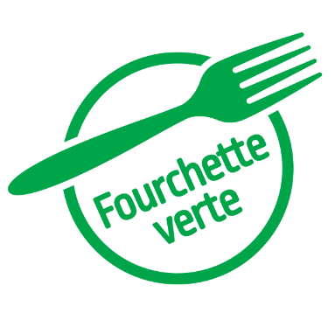
Il menu è adattato alle esigenze di ogni bambino
N.B. Per informazione sugli allergeni potete contattare la cucina dalle ore 8.00 alle ore 9.00

